Наша задача состоит в изучении зависимости урожайности некоторого сорта картофеля от различных факторов. В качестве таких объясняющих урожайность факторов мы решили взять ГТК Селянинова, рассчитанный по фенофазам соответствующего сорта картофеля.

Наблюдениями, весь период роста и созревания разбивается на 7 фенофаз:

Условный номер фенофазы | Название фенофазы
I | фаза от посадки до первых всходов
II | фаза полные всходы
III | фаза от полных всходов до начала бутонизации
IV | фаза полная бутонизация
V | фаза от полной бутонизации до начала цветения
VI | фаза полного цветения
VII | фаза образования клубней и формирования урожая

Имеются данные за 4 года: 2015, 2016, 2017, 2018.
По сорту «1523-16 (Зырянец)» они выглядят следующим образом:

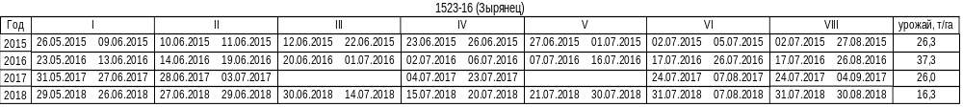
К сожалению, в 2017 году III-V фазы не были разделены, что влияет на статистическую обработку данных: мы вынуждены либо отказаться от наблюдения за 2017 год, либо рассматривать вместо трех фаз III, IV, V одну объединенную. Последнее, как показывает дальнейший анализ, скорее всего неправильно.
Аналогично для сорта «st. Невский»:

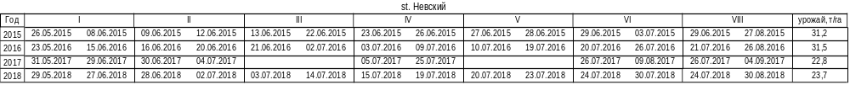
Отбросив наблюдения за 2017 г., ма рассчитали соответствующие ГТК Селянинова:

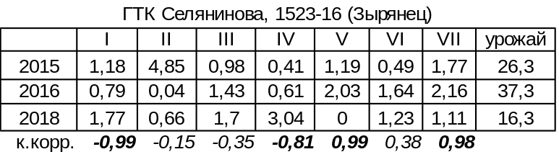
В нижней строке представлены коэффициенты корреляции между ГТК Селянинова каждой из фазам и урожайностью. Жирным шрифтом выделены коэффициенты фаз, во время которых, судя по величинам корреляции, количество влаги оказывает существенное влияние на урожайность. Так, видим, что урожайность тем выше, чем ниже ГТК I и IV фаз. И наоборот, большое количество осадков необходимо для фаз V и VII.
Примерно похожие результаты имеем по сорту «st. Невский»:

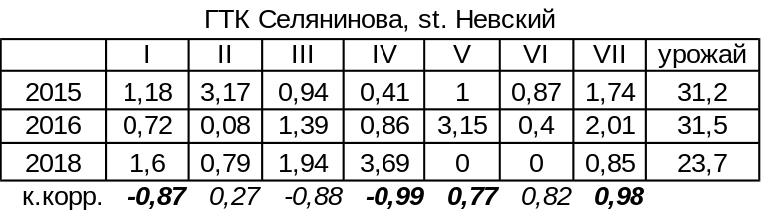
Тут коэффициент корреляции для второй фазы положителен, в отличие от соответствующего значения сорта «1523-16 (Зырянец)», но значение его не велико. Скорее всего, эту разнонаправленность можно отнести к малому количеству наблюдений и малой продолжительности фенофазы (разброс возможного значения ГТК за малый период выше).
Для обоих сортов характерна смена направления зависимости урожайности от ГТК Селянинова между IV и V фазами. Это дает весомое основание исключить из анализа данные за 2017 г. в виду того, что эти две фазы в них объединены. Кроме того, возможно имеет смысл объединить фазы I-IV и V-VII. В этом случае, будем иметь следующие результаты.

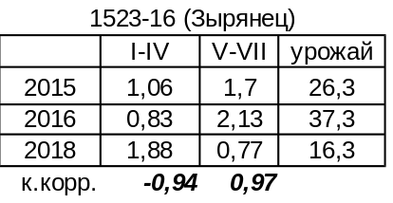

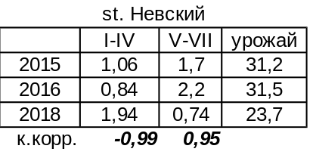
Обозначим урожай переменной Y, ГТК фаз I-IV – переменной X1, ГТК фаз V-VII – переменной X2. Оценим по приведенным выше таблицам коэффициенты A, B, C регрессионной модели вида:
Y=A*X1+B*X2+C.
Для сорта «1523-16 (Зырянец)» имеем: Y = 48,45*X1 + 42,75*X2 -101.
Для сорта «st. Невский» имеем: Y = -6,06*X1 - 15,1*X2 + 57,54.
К сожалению, в модели три неизвестные, а у нас только три наблюдения: 2015, 2016, 2018 года. Это ставит под серьезное сомнение адекватность построенной модели.

